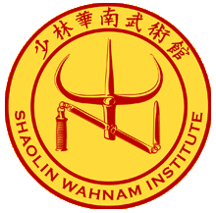 | Instituto Shaolin Wahnam - Madrid  Cursos y Clases
Shaolin Chikung en Madrid con el Gran Maestro Wong Kiew Kit
Técnicas para mejorar la salud física, mental y emocional
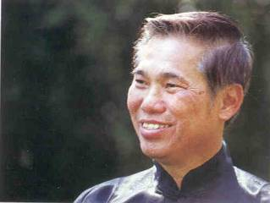
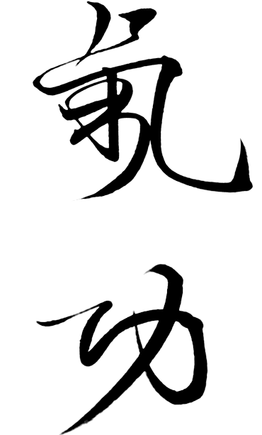
Sifu Wong Kiew Kit
Impartirá cursos de Chikung los días
15, 16 y 17 de Abril de 2016
1º Curso: Las 18 Joyas del Chi-Kung Shaolin Wahnam (3ª Parte)
1ª vez en Madrid (viernes, 15 de Abril: de 16.00 a 20.00)
Este curso es ideal para principiantes y una novedad muy interesante para los ya introducidos en Chi-Kung. En este curso aprenderemos a generar el flujo de energía a través de los meridianos por medio de la relajación, la respiración, la mente enfocada y nuevos patrones o ejercicios de Chi-Kung. Es excelente para lograr una buena salud (aliviar el dolor y las molestias crónicas, conseguir un sueño reparador, reducir el estrés, etc.) además de vitalidad, claridad mental y alegría espiritual.
2º Curso: Chi Kung y Medicina Tradicional China
1ª vez en Madrid (sábado 16 Abril de 09.00 a 13.00)
Sifu Wong impartirá este curso en Madrid después de su gran éxito en Barcelona el pasado año y por 2ª vez en el mundo. El curso es de gran interés y utilidad para practicantes de Chi-kung, practicantes y estudiantes de Medicina Tradicional China y para profesores de Chi-kung, Taichí y otras disciplinas energéticas. Todos descubriremos muchos secretos gracias al conocimiento y generosidad del Maestro.
3º Curso: Limpieza de Médula Ósea (1ª Parte) (sábado, 16 de Abril: 16.00 a 20.00)
Tras el gran éxito de este ejercicio, Sifu Wong Kiew Kit enseñará de nuevo el Chi Kung de Limpieza de la Médula Ósea, un arte antiguo transmitido por Bodhidharma, el primer patriarca zen. En la 1ª parte, los participantes aprenderán a enviar chi en dos niveles: piel y músculos. La práctica de este arte avanzado es bien conocida por los efectos rejuvenecedores, la paz interior y la claridad mental que produce en todas las personas que lo practican. Según el testimonio de un alumno habitual: “Al nivel de la piel es como una ducha fresca y la piel se ilumina y refuerza su sistema inmune. Al nivel de los músculos y carne aprendes a absorber el Chi y eso nos hace muy fuertes”
4º Curso: La Artes de Lohan, Selección B (Sábado, 16 de Abril: 09.00 a 13.00) En el Templo Shaolin del Norte, se practicaba ampliamente Kung-fu y así, desde el chi-kung de las 18 Manos de Lohan, se fueron desarrollando las 18 Artes Shaolin con las que los practicante, sin necesidad de golpear sacos terreros, ni postes de madera, lograban la tan preciada Fuerza Interna para la salud, la vitalidad y el Kung-fu.
7. La gran ave despliega sus alas.8. El viejo monje muele arroz.
9. El leopardo dorado entrena sus garras.
10. Padre e hijo se unen.11. Disparando la lanza al portón místico.
12. El Dragón verde ataca a la cara.
Fusión con el Cosmos, (Domingo, 17 de Abril: 16.00 a 20.00)
Este es un curso muy avanzado en el que se atiende más al desarrollo mental y espiritual que conlleva el entrenamiento de Chi Kung. La frescura y claridad mentales, el espíritu expansivo, la sensación de fundirse con el Cosmos, y de sentirse felices, libres y en paz son las descripciones más frecuentes de los practicantes. Se utilizará paa este propósito un ejercicio del conjunto denominado Metamorfosis de los tendones: “Chasquear los dedos”

NOTA: Los ya alumnos del Maestro Wong o de alguno de sus instructores certificados podrán hacer todos los cursos. Los alumnos, que nunca hicieron Chi-kung de nuestra escuela o de otras, deberán empezar realizando el 1º y/o el 2º curso para poder hacer también todos los demás cursos más avanzados.

Más Información y Contactos:
http://www.wahnammadrid.org
Tlf: 00-34-91-403-8002 (Laura) / tlf: 00-34-656-897-775 (Alejandro)
Correo electrónico: laura.ferga2@gmail.com
Precios de los cursos (en EUROS)
Número de Cursos | Precio | Con Descuento (*)
1 | 250 | 180
2 | 350 | 300
3 | 450 | 400
4 | 550 | 500
5 | 650 | 600
(*) Descuento: Por pronto pago antes del 9 de Abril del 2016
Lugar: Hotel El Trip Alameda Aropuerto.
Localizado enfrente del hotel Barajas.
Metro Barajas y Bus 115.
Avda. de Logroño, 100 Madrid.
Tlf: 917474800

